**STEP01. 다이얼로그 플로우(Dialog Flow) 개요 및 챗봇 개발 시작하기**

**챗봇(Chatter Robot)**이란 사람의 일상적인 언어를 이용해 사람처럼 대화를 하는 서비스입니다.

**대표적인 예시:**카카오톡 챗봇, 페이스북 메신저 챗봇

다이얼로그 플로우(Dialog Flow)는 구글에서 개발한 챗봇 개발 플랫폼입니다. 우리가 인공지능(AI) 코어를 직접 개발하지 않아도 구글이 자체적으로 제공하는 자연어 처리(NLP) 기술을 이용하여 다양한 **서비스에 챗봇을 적용**할 수 있습니다.

결과적으로 다이얼로그 플로우만 잘 이용하면 사실상 코딩을 전혀 할 줄 몰라도 챗봇을 만들 수 있다는 큰 장점이 있습니다.

**다이얼로그 플로우**: https://dialogflow.com/

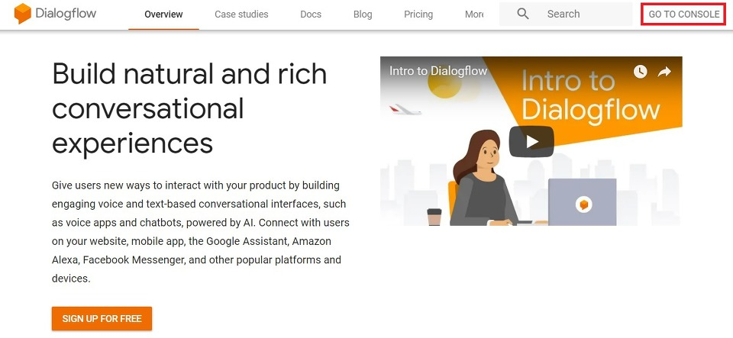

공식 웹 사이트에 접속하면 위와 같이 **메인 화면**이 등장하는 것을 알 수 있습니다. 'GO TO CONSOLE' 링크를 타고 이동하면 챗봇 개발을 바로 진행할 수 있는 콘솔 화면이 등장합니다.

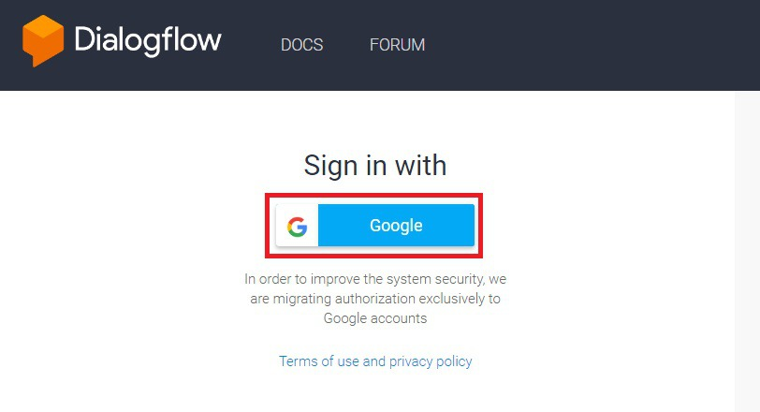

기본적으로 서비스는 **로그인** 이후에 이용할 수 있으며 구글 계정으로 로그인 하시는 것을 추천합니다.

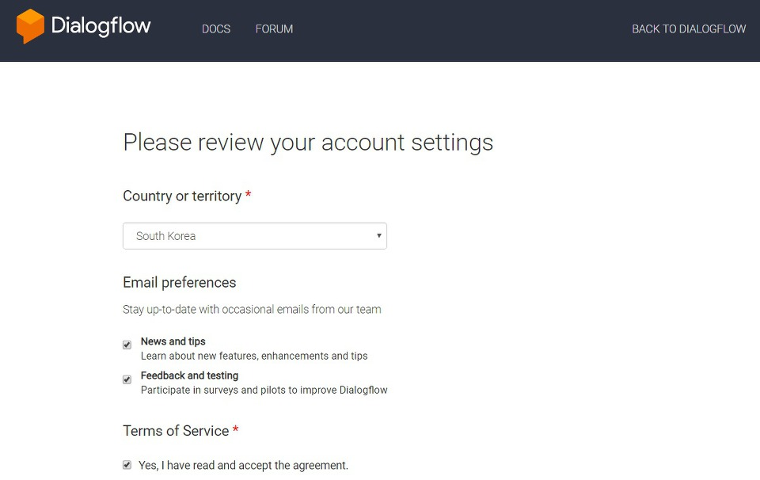

다이얼로그 플로우를 처음 이용하는 분은 초기에 위와 같이 **계정 설정**을 진행해주셔야 합니다.

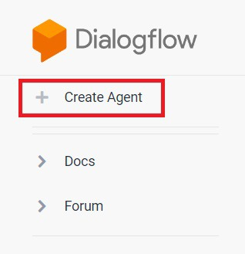

이후에 'Create Agent' 버튼을 눌러서 에이전트(Agent)를 생성할 수 있습니다. 에이전트는 '하나의 인공지능 프로젝트'의 개념으로 보시면 됩니다.

**- 기본 언어(Default Language):** 챗봇에서 사용할 기본 언어

**- 기본 시간(Default Time Zone):** 챗봇의 기본 시간대

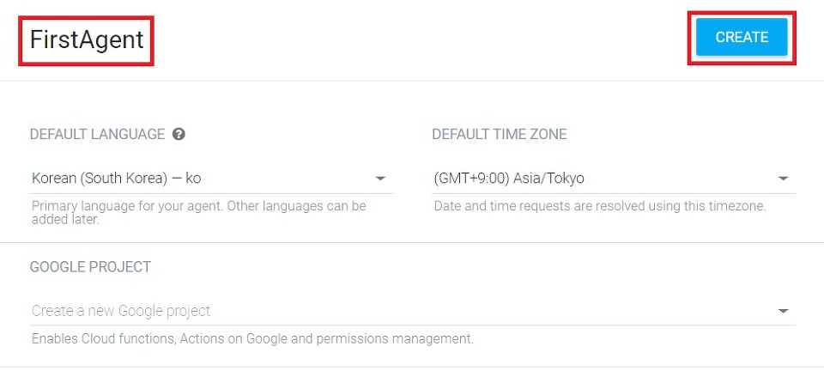

저는 위와 같이 프로젝트 이름은 'FirstAgent'라고 지었으며 기본 언어는 한국어(Korean)로 설정했습니다.

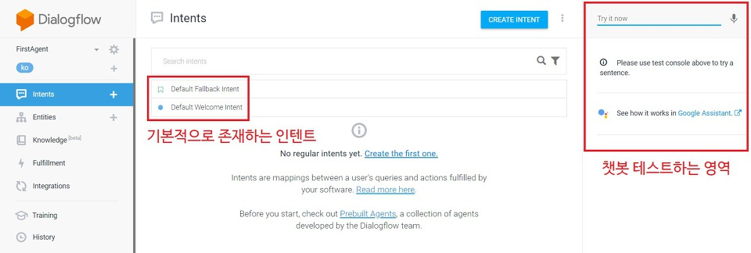

프로젝트가 생성되면 바로 위와 같은 **프로젝트 메인 화면**이 등장합니다. 오른쪽에는 실시간으로 현재 우리 챗봇 프로젝트를 테스트할 수 있는 화면이 제공되어 있습니다. 또한 기본적으로 제공되는 인텐트인 'Default Welcome Intent'를 확인할 수 있습니다.

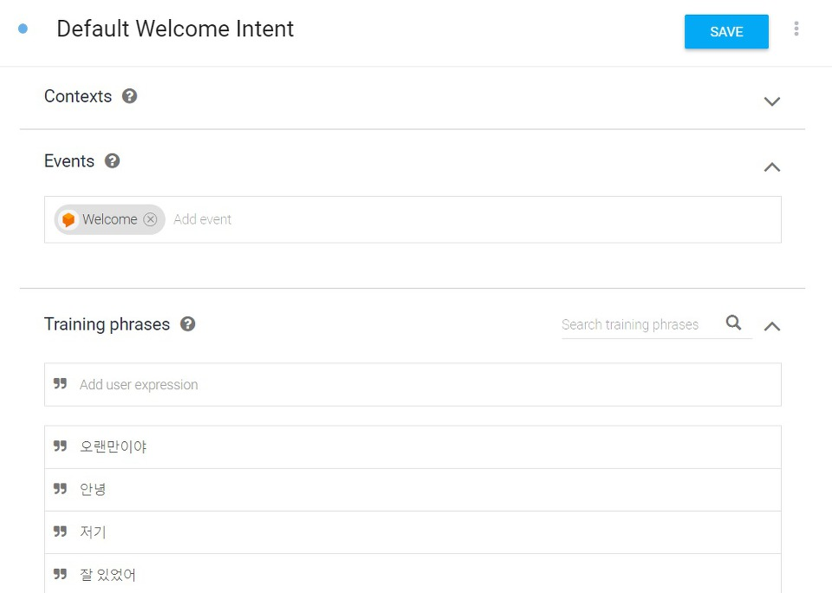

'Default Welcome Intent'는 말 그대로 환영 메시지를 보여주는 기본 인텐트 입니다. 보시면 **학습 구문(Training Phrases)**으로 이미 기본적인 한글 인사말이 들어가 있는 것을 알 수 있습니다.

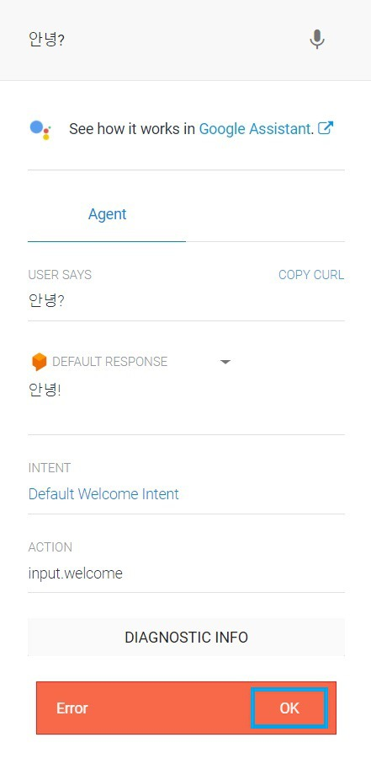

위와 같이 챗봇을 테스트하는 영역에서 '안녕?'이라고 입력해 보면 챗봇 또한 자동으로 인삿말을 인식하여 '안녕!'이라는 환영 메시지를 출력하는 것을 알 수 있습니다. 결과가 정확하게 나왔으므로 아래 쪽에서 'OK'를 눌러 정상적인 결과임을 확인하도록 합니다.

**Step02. 다이얼로그 플로우(Dialog Flow) Intent를 생성해 단순 질의응답 챗봇 만들기**

지난 시간에는 다이얼로그 플로우(Dialog Flow) 계정을 생성하고 간단히 테스트 해보는 시간을 가져보았습니다. 이번 시간에는 본격적으로 챗봇을 만드는 방법을 익히기 위해 **직접 Intent를 생성해서 단순 질의응답 챗봇을 만들어보도록 할 것입니다.**

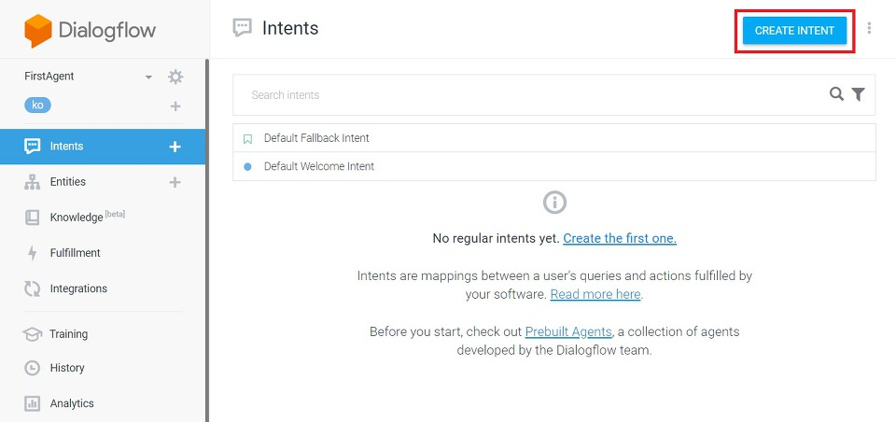

새롭게 에이전트(Agent)를 생성하면 마치 하나의 프로젝트가 생성된 것처럼 기본적으로 'Default Welcome Intent'가 생성된다고 했습니다.

다만 우리가 직접 챗봇 모듈을 개발하기 위해서는 **인텐트(Intent)**를 새롭게 만들어주어야 합니다.

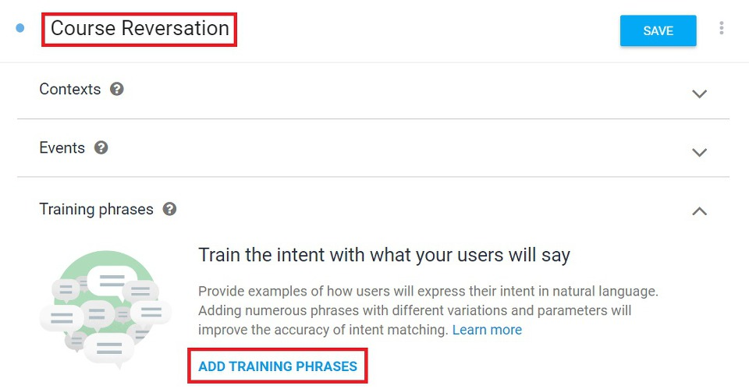

저는 강의 예약(Course Reservation) 이라는 이름으로 인텐트를 생성한 뒤에 **학습 문구(Training Phrases)**를 하나 추가해주겠습니다.

학습 문구는 실질적으로 사용자가 입력할 문장의 예시입니다. 많은 데이터를 넣어주면 자동으로 다이얼로그 플로우가 문장을 학습하여 우리가 정확히 입력한 값이 아니라고 하더라도 **사용자의 의도를 파악**해줍니다.

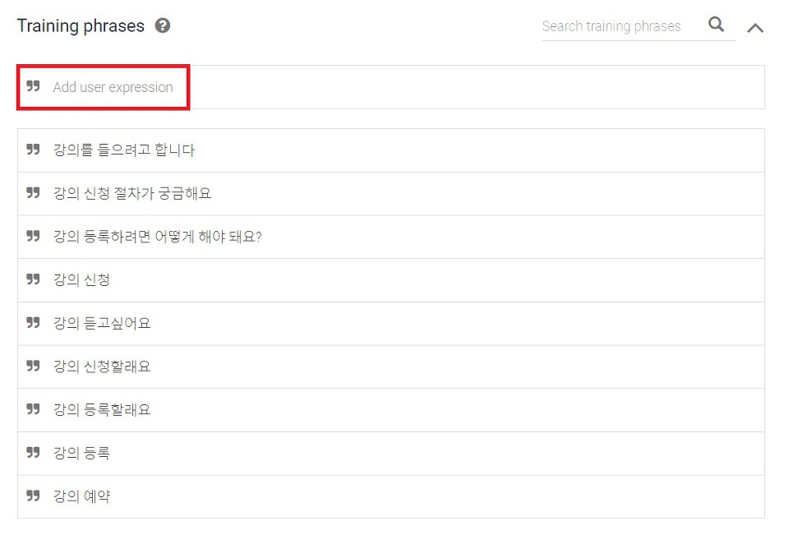

저는 위와 같이 강의 예약을 자동으로 해주는 챗봇이라는 컨셉으로**'강의 등록' 의도(Intent)**를 밝히는 문장을 여러 개 넣어보았습니다.

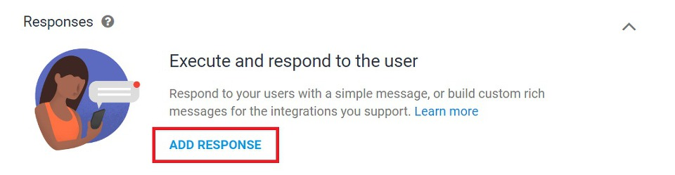

이제 사용자의 입력에 대한 응답 예시 데이터를 넣어주어야 합니다.

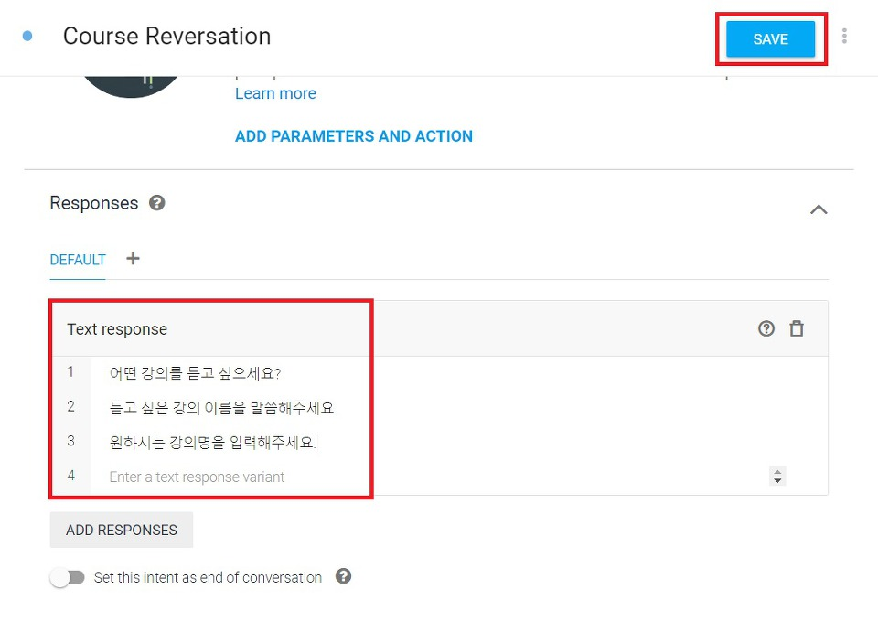

저는 위와 같이 3개의 응답(Response) 문장을 넣어주고 **저장(Save)**했습니다.

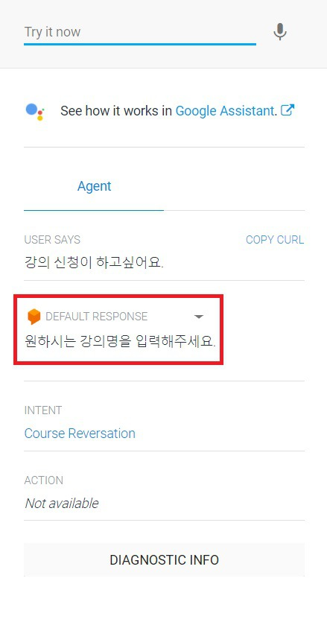

이제 테스트를 해보면 챗봇이 알아서 사용자의 의도를 파악하여 단순한 형태의 질의응답 챗봇이 만들어진 것을 알 수 있습니다.

**Step03. 다이얼로그 플로우(Dialog Flow) Follow-up Intent를 이용한 연계형 챗봇 만들기**

지난 시간에는 다이얼로그 플로우(Dialog Flow)에서 직접 Intent를 생성해 단순한 형태의 질의응답 챗봇을 만들어 보았습니다. 이번 시간에는 Follow-up Intent를 이용해 맥락 속에서 연속적인 질의 응답을 수행하는 연계형 챗봇을 만들어 보도록 하겠습니다.

실제로 강의를 예약하는 등 **사용자로부터 다양한 정보를 연속적으로 받아야 할 때**는 이러한 연계적인(Follow-up) 구성이 이루어져야 합니다.

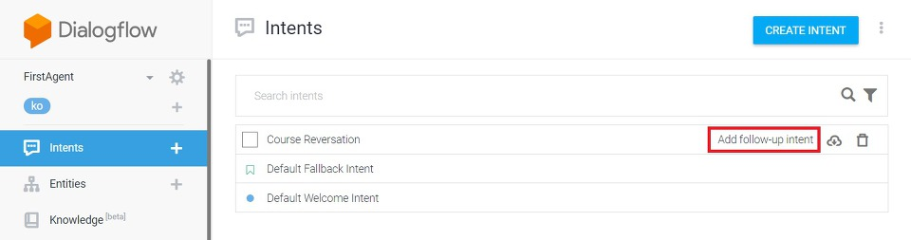

지난 시간에 만든 강의 예약(Course Reservation) 인텐트에서 '**Add follow-up intent**' 링크를 클릭합니다.

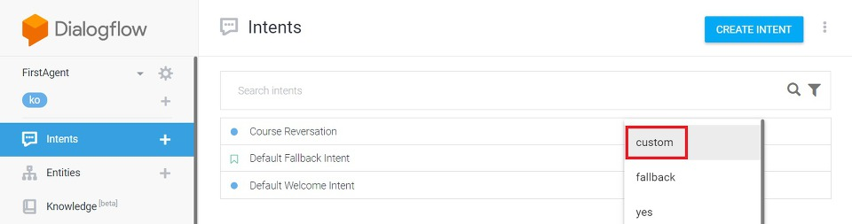

이후에 커스텀(Custom) 모드로 생성해줍니다.

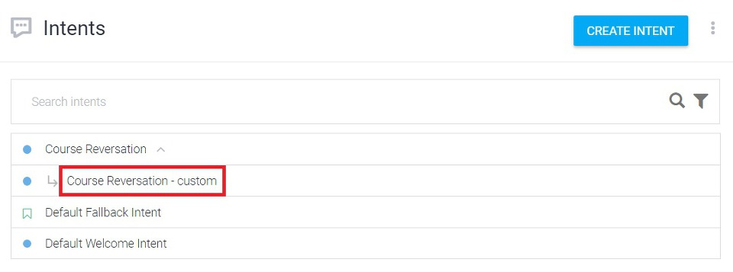

새롭게 부가적인 인텐트가 생성된 것을 알 수 있습니다. 그 안에 들어갈 수 있도록 합니다.

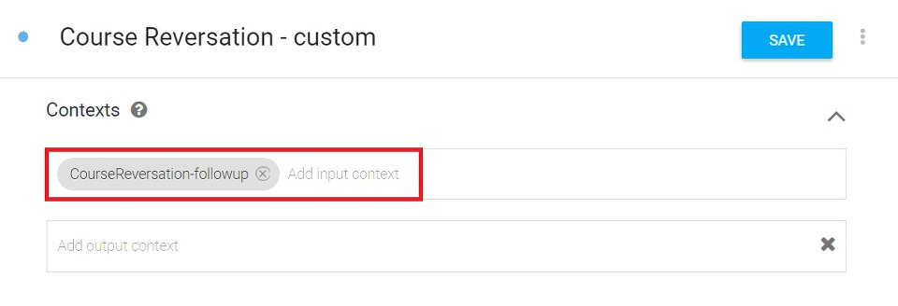

그러면 맥락(Context) 영역에서 입력(Input) 값을 통해 **이전 인텐트와 연결**된 것을 확인할 수 있습니다.

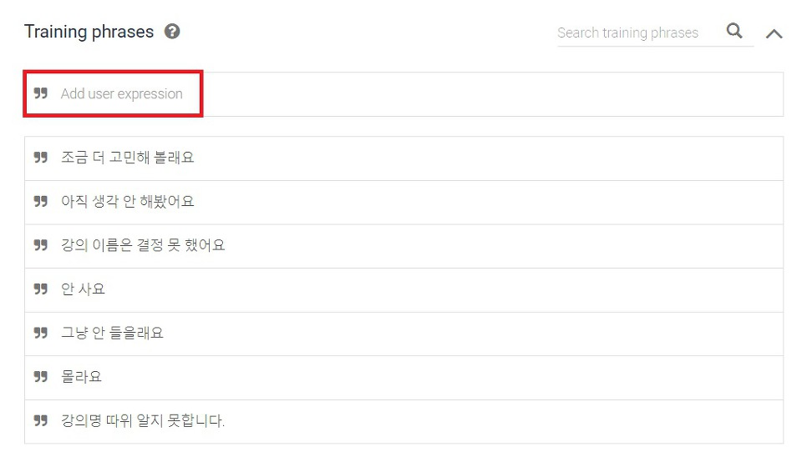

이제 위와 같이 사용자가 강의 이름은 아직 정하지 못한 상황일 때를 가정하고 **입력 데이터**를 넣어주었습니다.

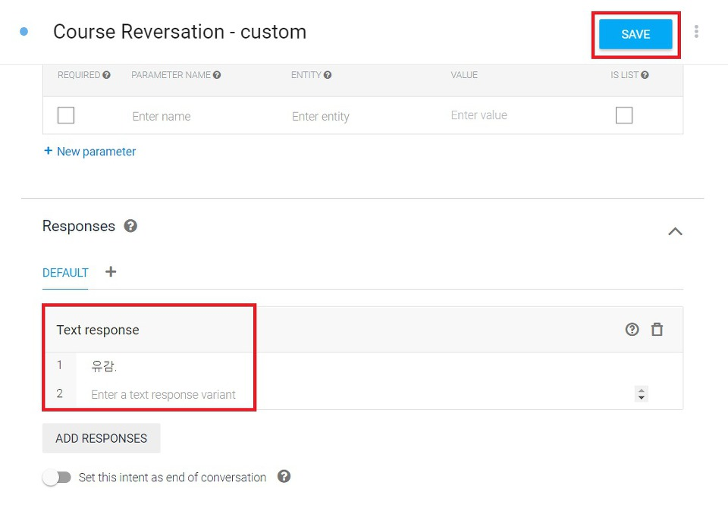

이제 간단하게 서버 측의 **응답(Response) 데이터**도 넣어준 뒤에 저장(Save) 해줍니다.

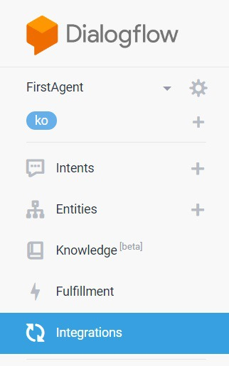

이제 작성된 챗봇 프로그램의 동작을 확인하기 위해 **통합(Integration) 탭**에 들어가 봅시다.

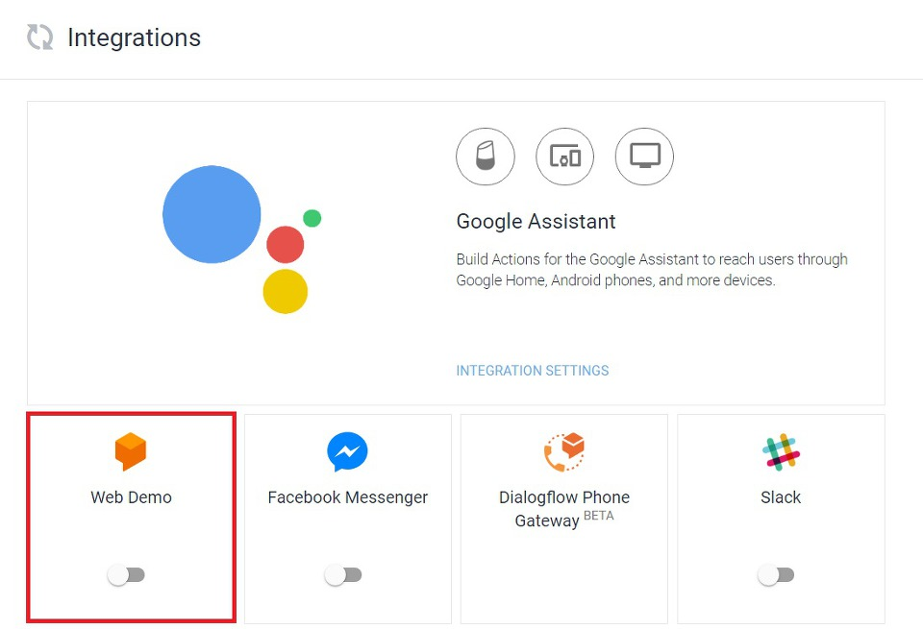

웹 환경에서 확인할 수 있도록**웹 데모(Web Demo)**를 활성화 해줄 수 있습니다.

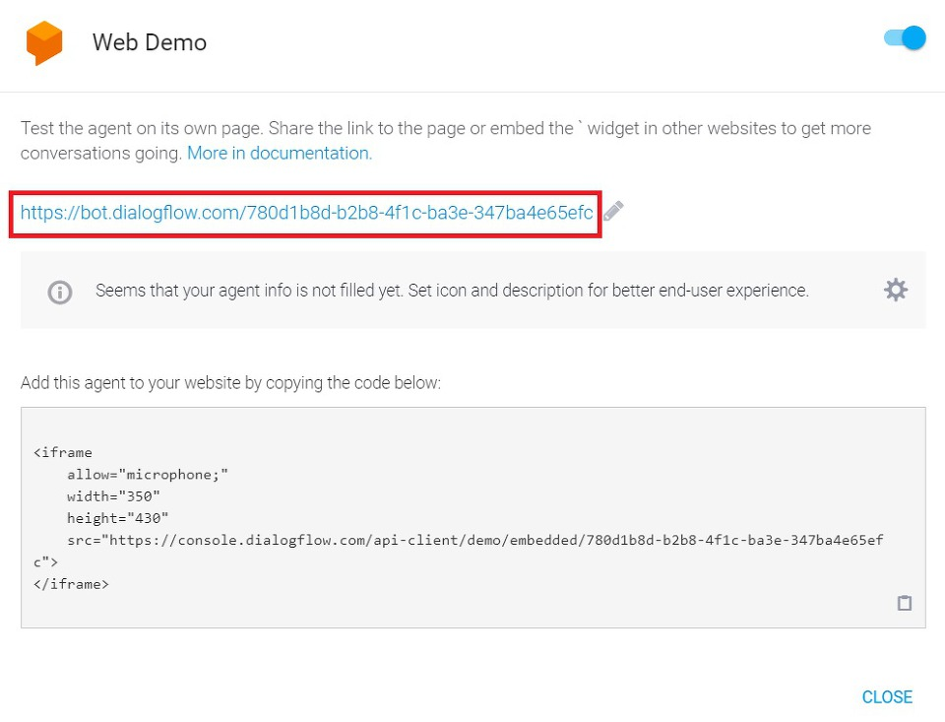

이후에 구글에서 **고유한 챗봇 URL**을 제공해줍니다. 이를 복사하여 브라우저에서 접속하면 테스트를 수행할 수 있습니다.

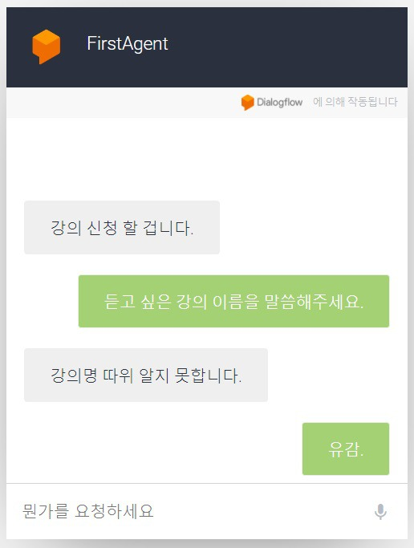

위와 같이 '강의 신청를 하고 싶은 상태'에서 '하지만 강의 이름은 결정하지 못한 상태'로 **자연스럽게 질의응답이 연계되는 것을 확인**할 수 있습니다. 이것은 2단계까지 연계를 수행한 것이며 더욱 깊고 복잡하게 이어질 수 있도록 챗봇을 설계할 수도 있다는 점도 기억해주세요.

**Step04. 다이얼로그 플로우(Dialog Flow) 엔티티(Entity)로 단어 분류하여 응답하기**

지난 시간까지 간단히 사용자가 챗봇과 연속적으로 대화를 나눌 수 있도록 연계형 챗봇을 구현하는 시간을 가져보았습니다. 다만 현재까지 다룬 내용으로는 챗봇은 항상 동일한 문장만을 말하게 된다는 단점이 있습니다.

이번 시간에는 **엔티티(Entity)**로 단어를 분류하여 처리하는 방법을 알아보고자 합니다.

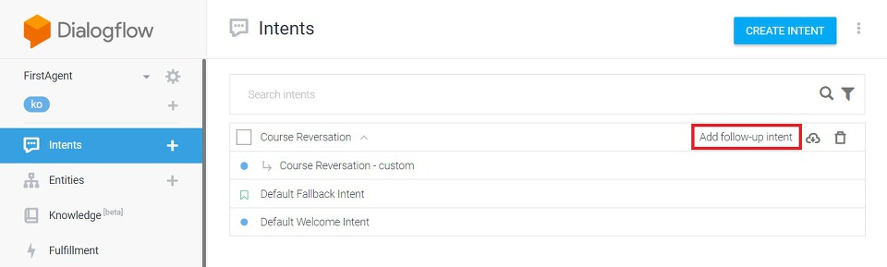

지난 시간에 이어서 '강의 신청' 인텐트에 새로운 연계형 인텐트를 추가해주겠습니다.

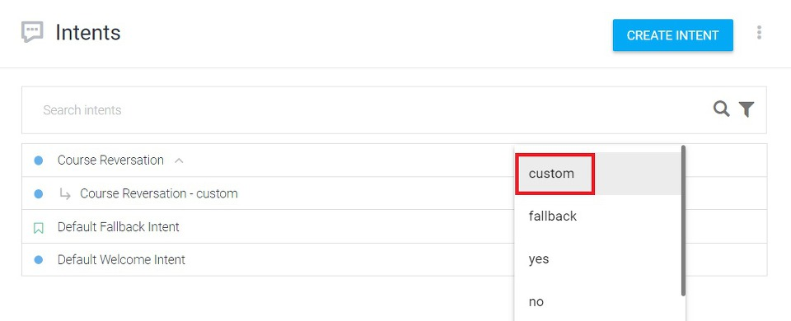

Custom 모드로 생성하여 자유롭게 인텐트를 처리해봅시다.

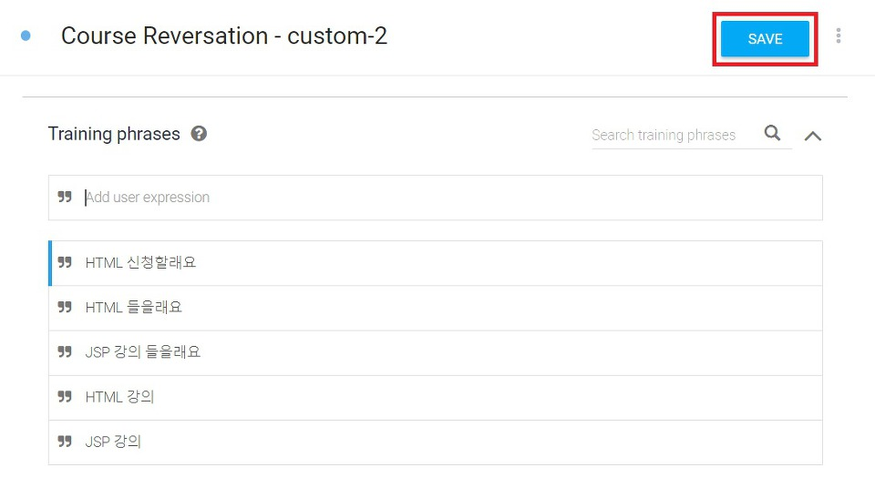

저는 위와 같이 사용자가 실질적으로 듣고자 하는 강의 이름을 입력해서 신청을 시도한다고 가정하여 **입력 데이터**를 구성했습니다.

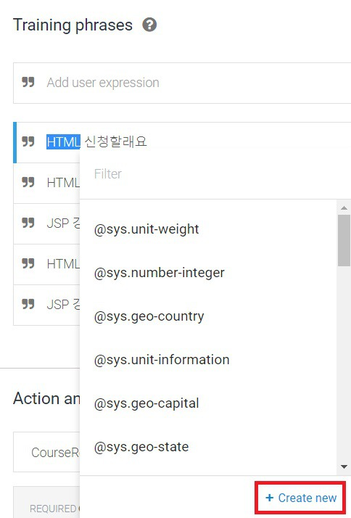

이제 엔티티를 생성해봅시다. 'HTML' 부분을 드래그하면 원하는 엔티티 그룹을 설정할 수 있습니다. 새롭게**엔티티를 생성**해봅시다.

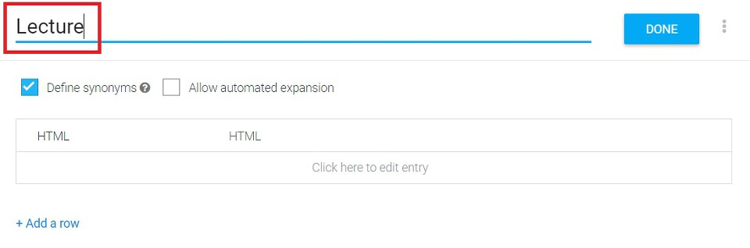

저는 강의 엔티티라는 의미로 이름을 Lecture라고 지었습니다.

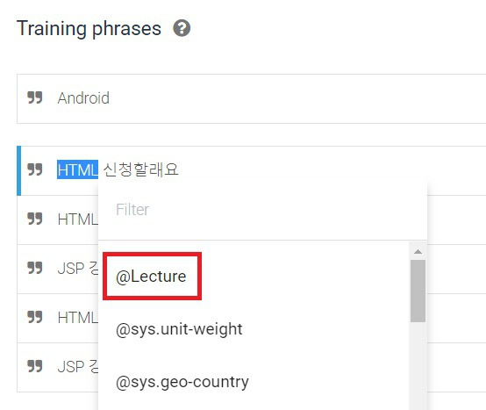

이후에 다시 인텐트 화면으로 돌아오면 드래그 했을 때 새롭게 '**@Lecture**' 엔티티가 보입니다.

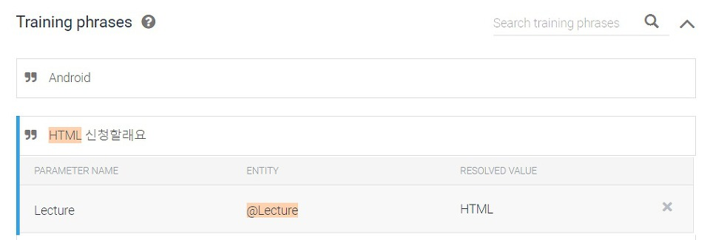

Lecture 엔티티로 **설정**해주면 위와 같은 화면으로 변경됩니다.

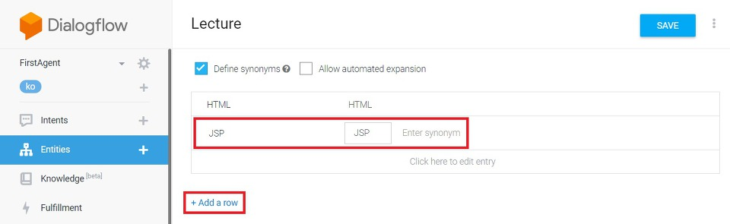

강의 종류로는 HTML뿐만 아니라 JSP 등이 있으므로 JSP도 추가해주었습니다.

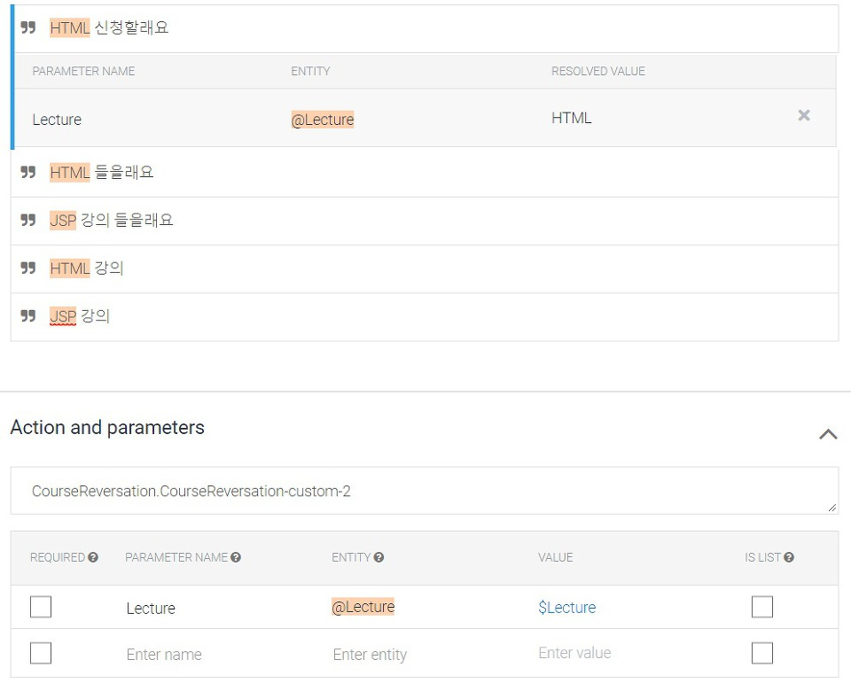

이제 다시 인텐트 화면에서 모든 강의에 대해서 Lecture 엔티티로 설정해주면 알아서 **강의 이름으로 분류**가 진행됩니다.

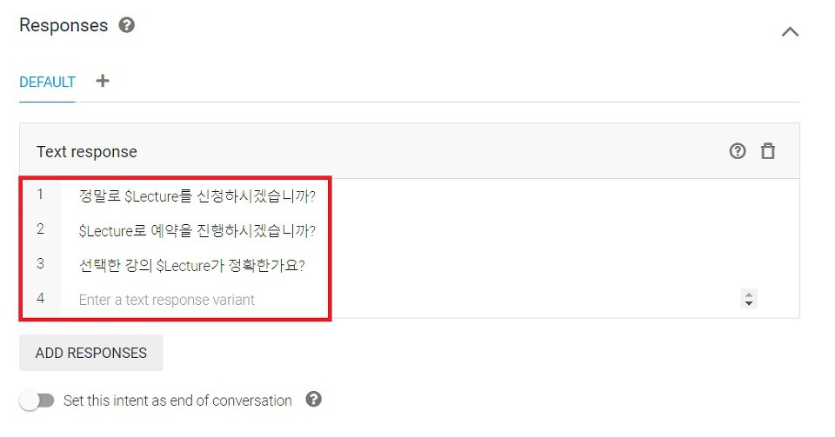

이후에 **응답(Response)**에서 사용자가 입력한 데이터를 활용하기 위해서 '$Lecture'라는 키워드를 이용하여 응답을 구성합니다.

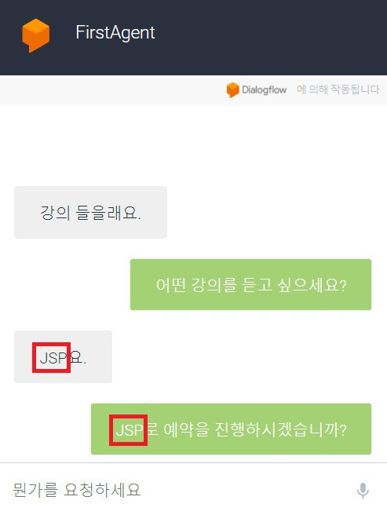

테스트를 진행하면 **사용자가 입력한 강의 이름을 챗봇이 그대로 사용**하는 것을 알 수 있습니다.

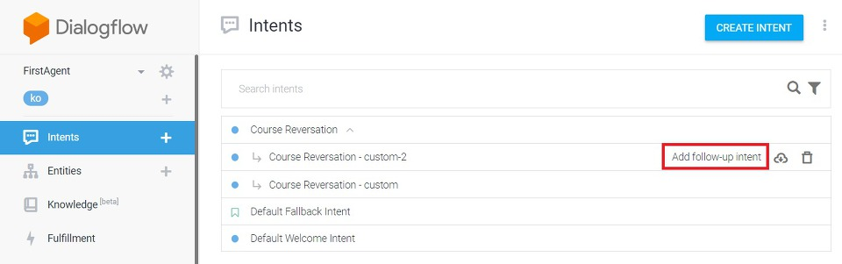

이제 최종적으로 강의 수강 여부를 물을 수 있도록 하나의 연계형 인텐트를 더 **추가**해주겠습니다.

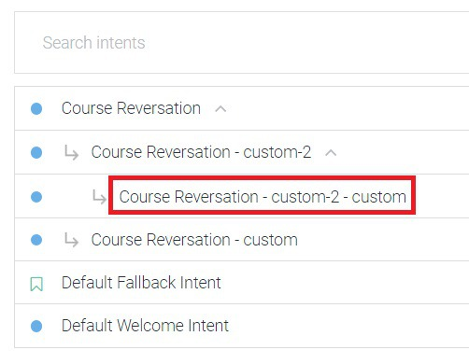

새롭게 추가된 인텐트에 들어가 봅시다.

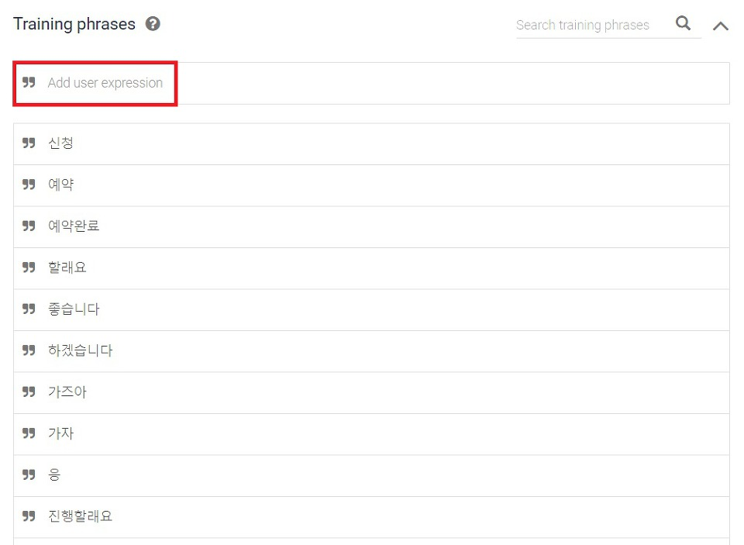

저는 위와 같이 동의의 의미를 담는 여러 개의 문장들을 입력 데이터로 넣어주었습니다.

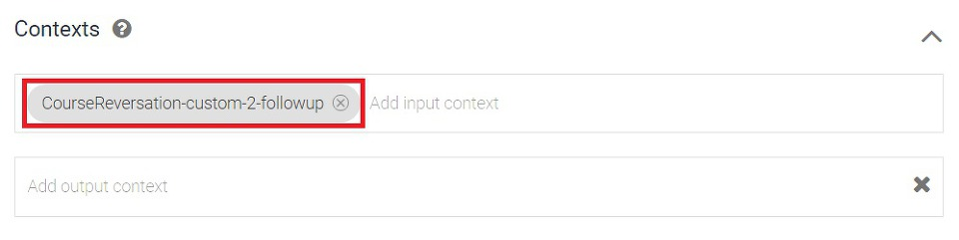

또한 문맥(Context)를 보시면 CourseReservation-custom-2-followup에서 입력 값이 넘어온다고 쓰인 것을 알 수 있습니다.

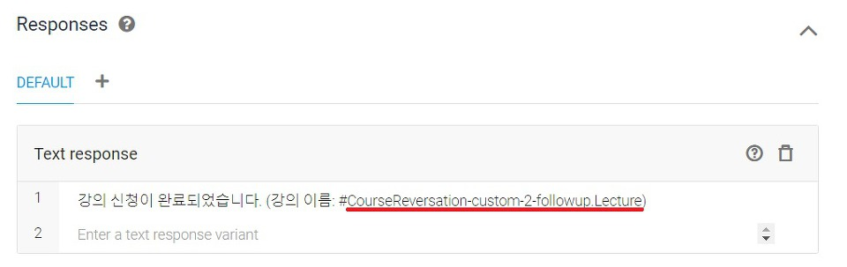

응답(Response) 문장으로는 위와 같이 넘어온 데이터 중에서 Lecture 단어를 사용하겠다고 적어주시면 됩니다.

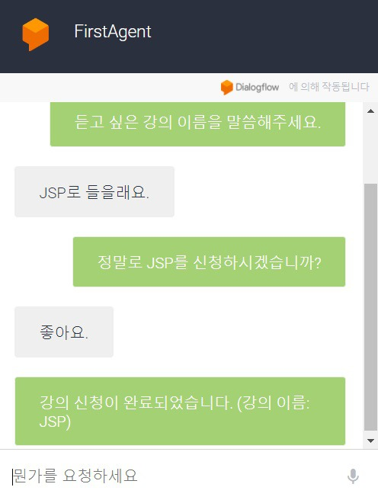

결과적으로 위와 같이 강의 신청 확인까지 챗봇을 통해 안정적으로 이루어지게 된 것을 알 수 있습니다.

**Step05. 다이얼로그 플로우(Dialog Flow) 스몰 토크(Small Talk) 이용해보기**

다이얼로그 플로우(Dialog Flow)에서 **스몰 토크(Small Talk)**는 다양한 일상적인 대화들을 포함하는 내장 에이전트(Prebuilt Agent)입니다. 따라서 이 스몰 토크를 이용하면 순식간에 대부분의 일상 대화를 에이전트에 담을 수 있습니다. 한 번 스몰 토크 에이전트를 만들어 보겠습니다.

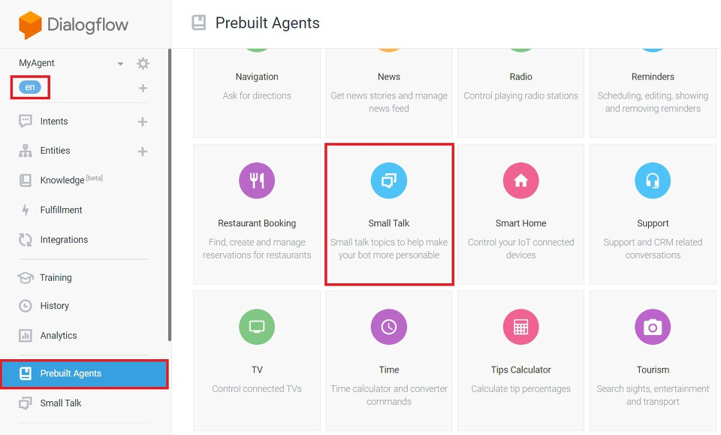

  기본적으로 자신의 프로젝트의 언어를 새롭게 만들 스몰 토크 에이전트의 언어와 일치하도록 만듭니다. 이후에 'Small Talk'를 눌러서 스몰 토크 에이전트를 만들어주겠습니다.

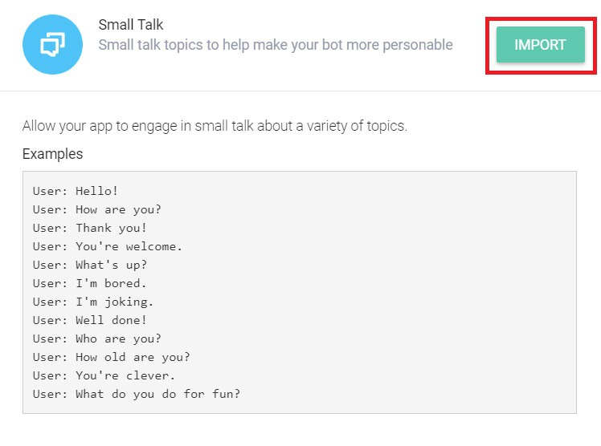

  IMPORT 버튼을 누르면 바로 에이전트를 생성할 수 있습니다.

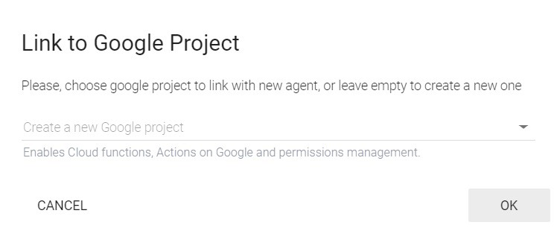

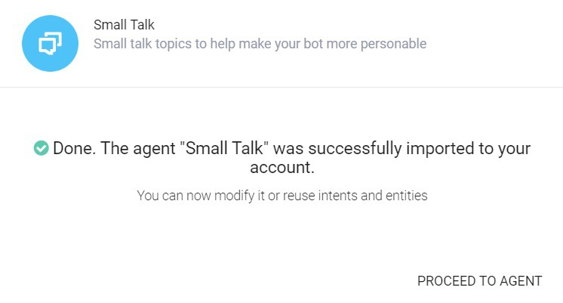

  스몰 토크 에이전트가 생성된 이후에는 다음과 같이 기본적인 인텐트(Intent)들이 형성되어 있는 것을 볼 수 있습니다.

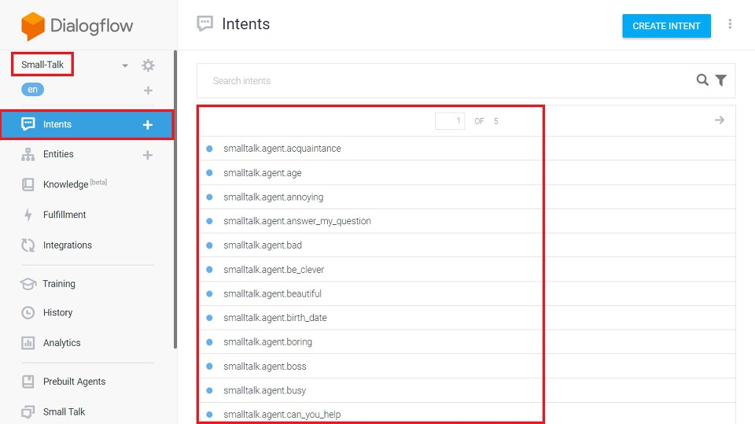

  이제 여기에 추가적인 개인 인텐트 파일을 업로드 해서 완전한 형태의 챗봇(Chat Bot)을 하나 만들 수 있습니다.

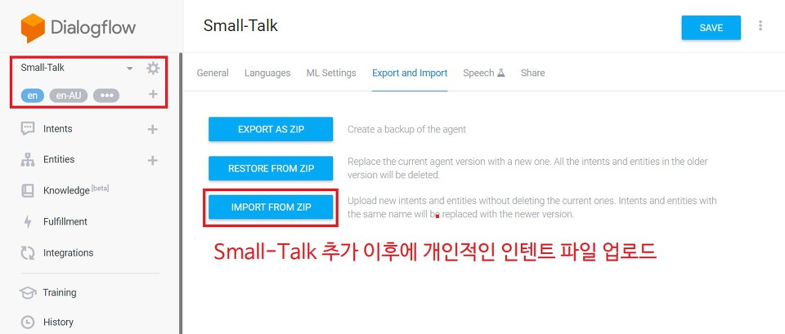

  실제로 스몰 토크가 만들어 준 인텐트를 확인해보면 다음과 같이 안정적으로 기본 예문들이 들어와 있습니다.

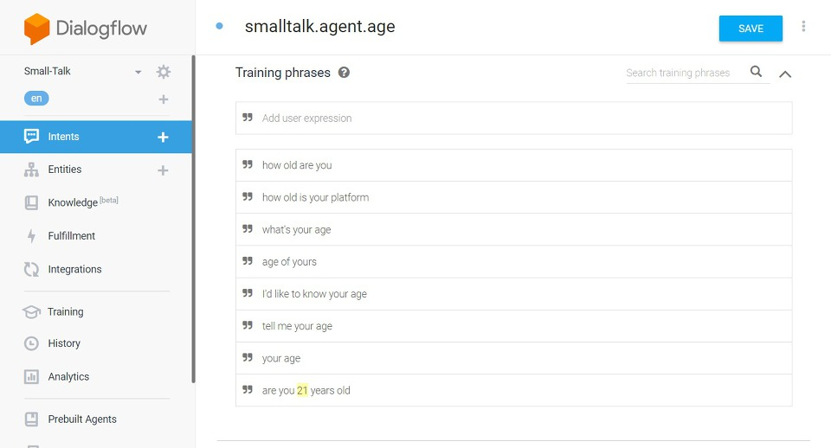

  반면에 한국어(KO) 설정에서도 스몰 토크 에이전트를 이용할 수 있습니다. 한국어 프로젝트에서 Prebuilt Agents 탭에 들어가 보시면 다음과 같이 몇 개의 내장 기능들이 존재합니다. 영어에 비해서 상대적으로 적은 기능들이지만 스몰 토크는 포함이 되어 있네요.

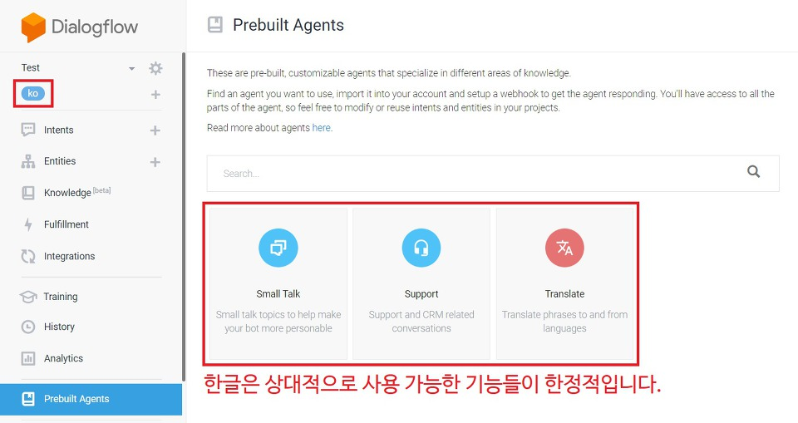

  한글로 만든 스몰 토크 에이전트는 다음과 같이 기본적인 한글 질문들이 포함되어 있지만 한글 대답은 포함되어 있지 않으므로 본인이 직접 넣어주셔야 합니다.

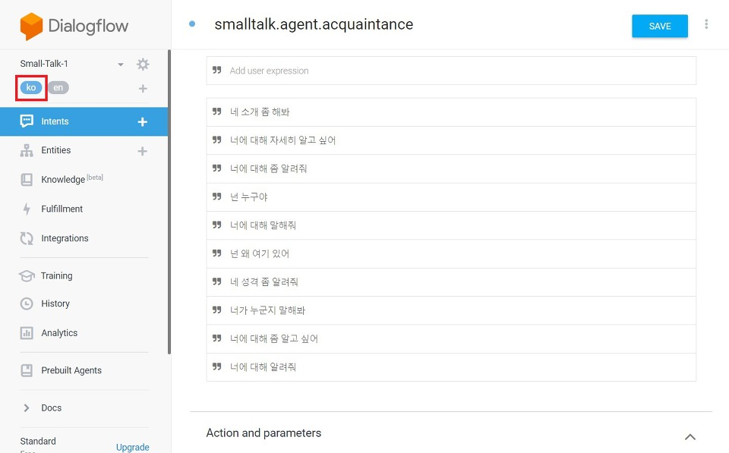

**Step06. Facebook messenger에 연동하기**

다이얼로그 플로에 접속해 intergrations 부분을 클릭합니다

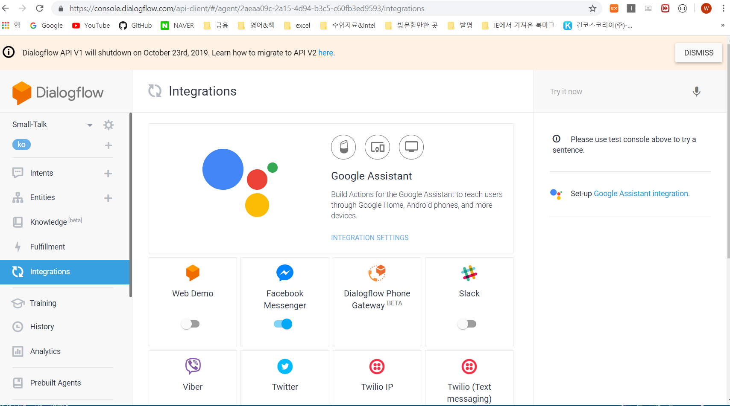

페이스북 메신져를 활성화 시키면 다음 세가지를 입력하라는 창이 생성됩니다

곧 다시 이페이지로 돌아올 예정이구요

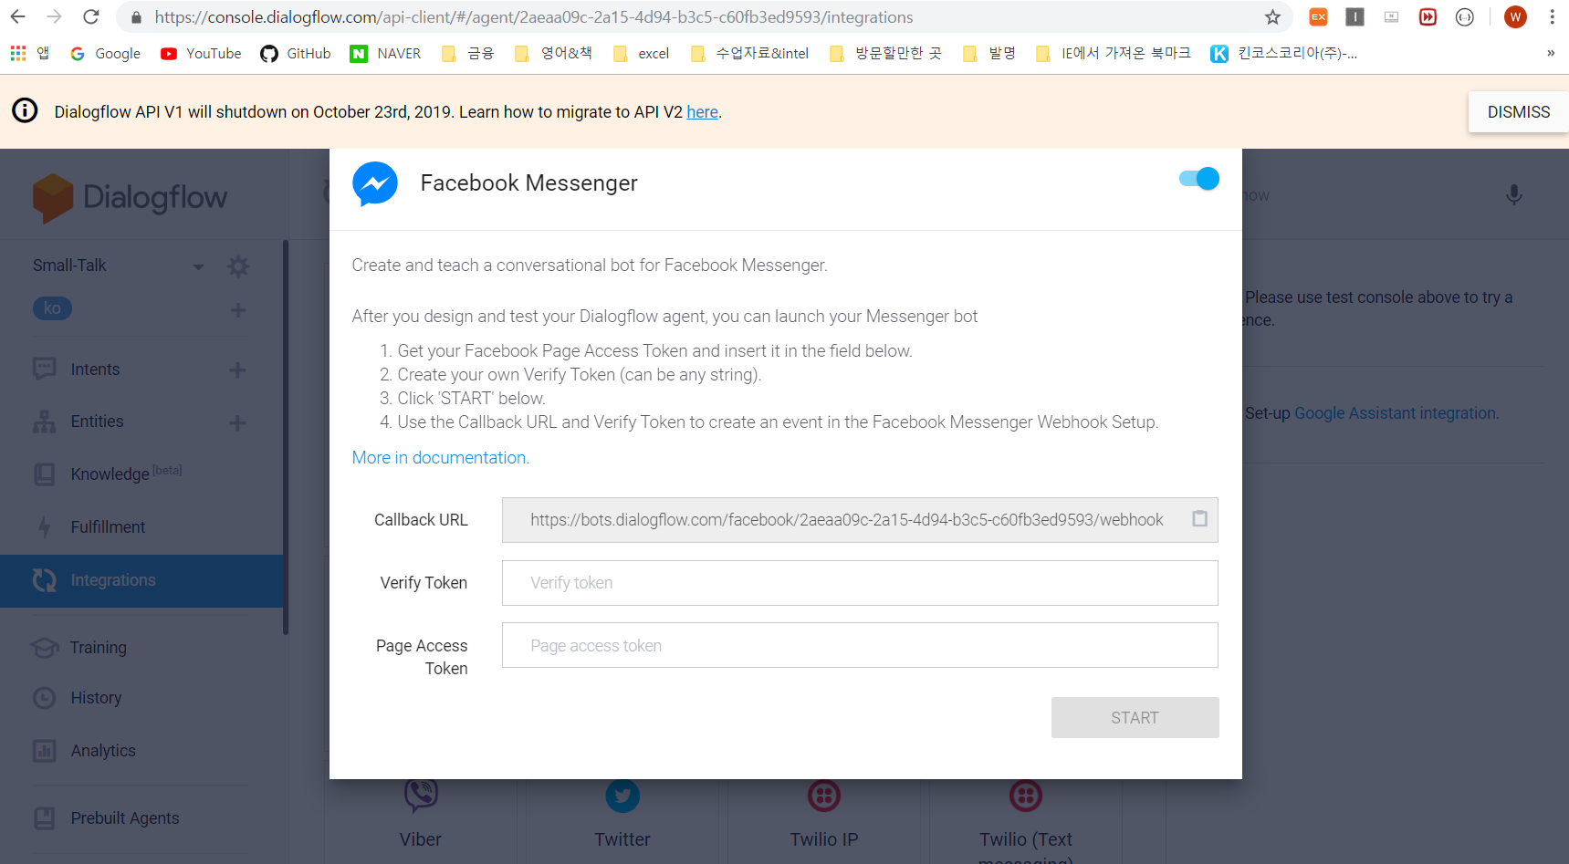

페이스북 개발자 페이지를 엽니다.

그리고 +새앱 추가 버튼을 클릭하세요

이앱에 연결한 ID를 입력하시고 앱 만들기 클릭

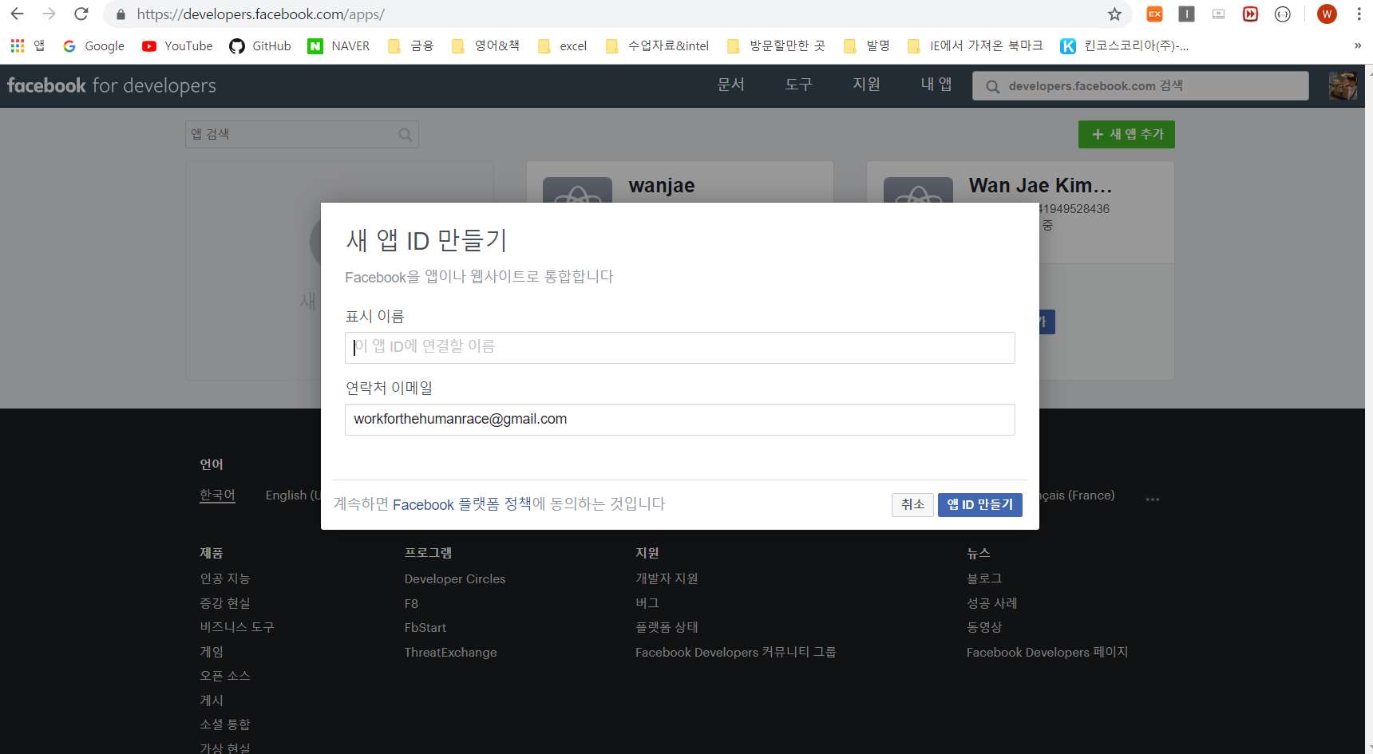

페이스북 메신저를 활성화 시키고

메신져 설정에 들어가서 페이지를 활성화 시킵니다.

만약 활성화가 안된다면 권한수정 버튼을 클릭하고 허용을 해 주시면 페이지 엑세스 토큰이 생성됩니다.

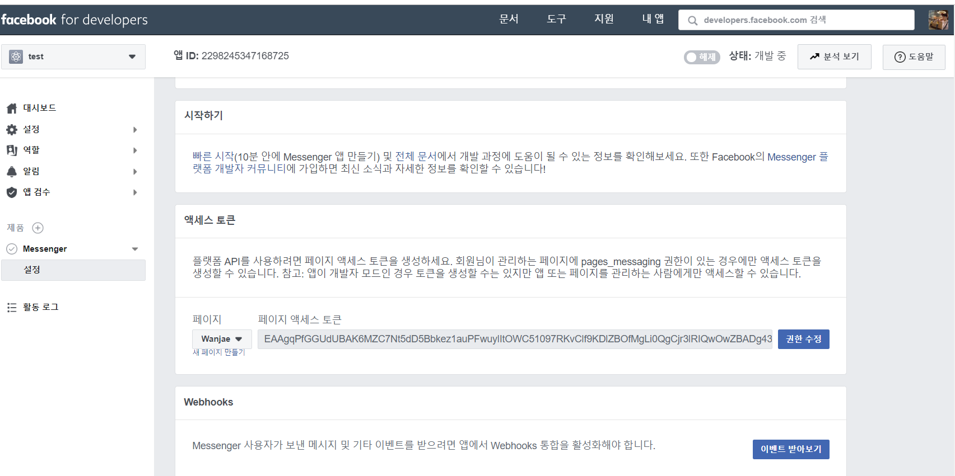

다이얼로그 플로우 페이지로 돌아가서 페이지 엑세스 토큰에 facebook에서 받은 토큰값을 복사하여 붙여 넣으세요

그리고 Vefity token에 이름을 입력한 후 START 버튼을 클릭합니다.

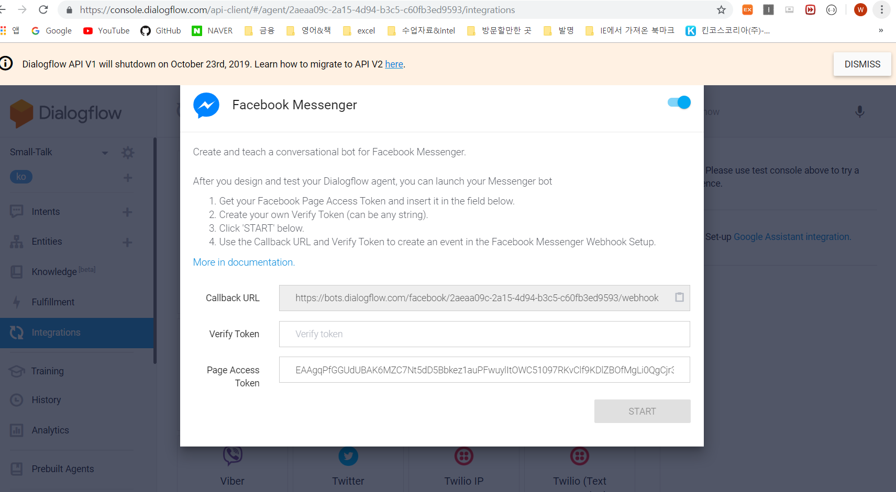

페이스북 페이지로 돌아가서 이벤트 받아보기 버튼을 클릭하시구요

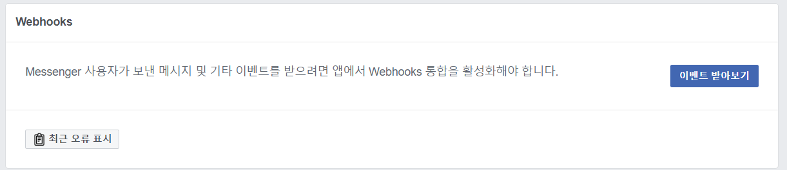

다이얼로그 페이지에 있는 콜벡URL과 Verify token값을.

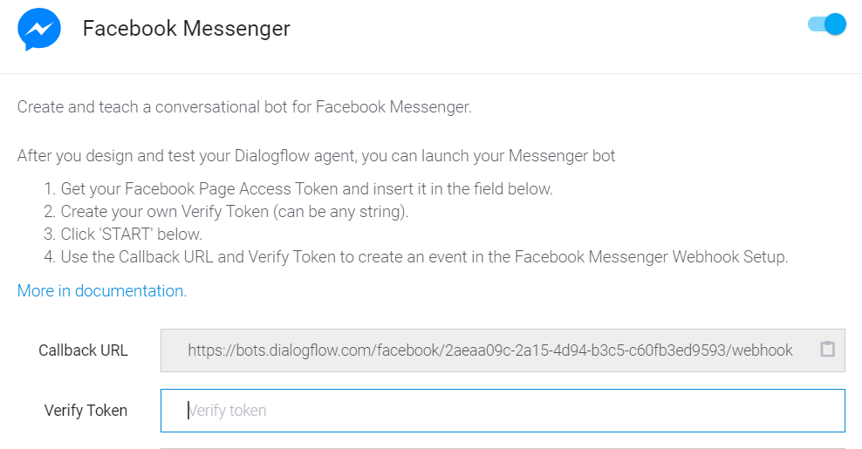

페이스북 개발자 페이지의 콜백URL과 Verify token에 입력합니다. 받아보기 필드에 체크박스에도 표시해 주세요.

그리고 오른쪽 하단에 verify and save 버튼 클릭

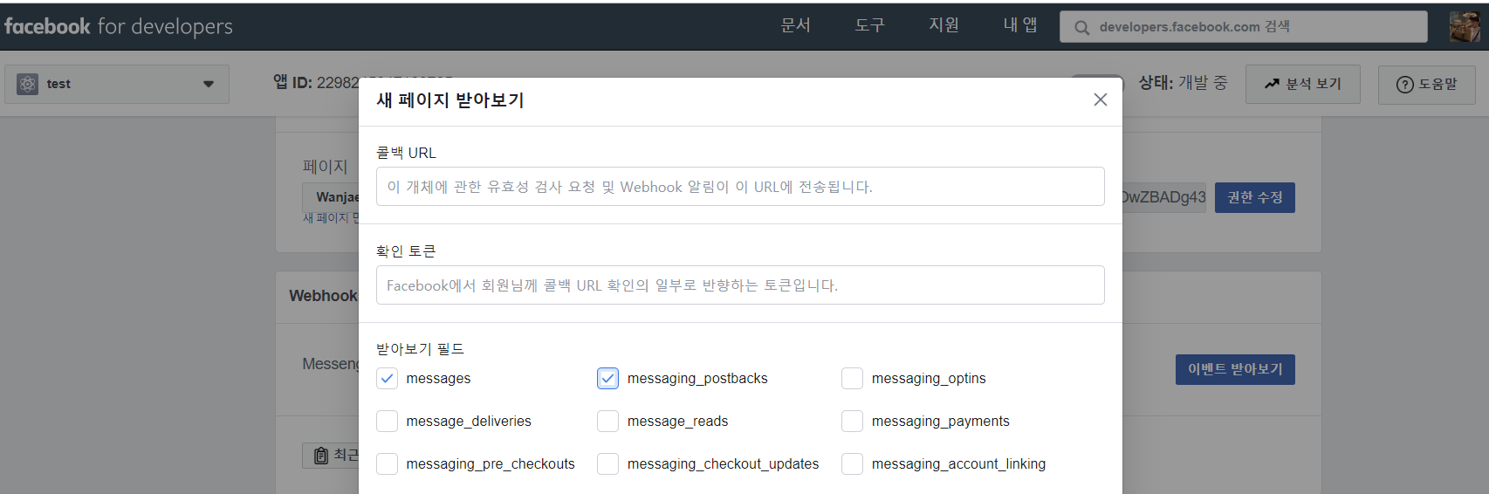

다시 페이스북 페이지로 돌아가서

바로가가에 개설했던 페이지를 클릭해서 들어가시면..

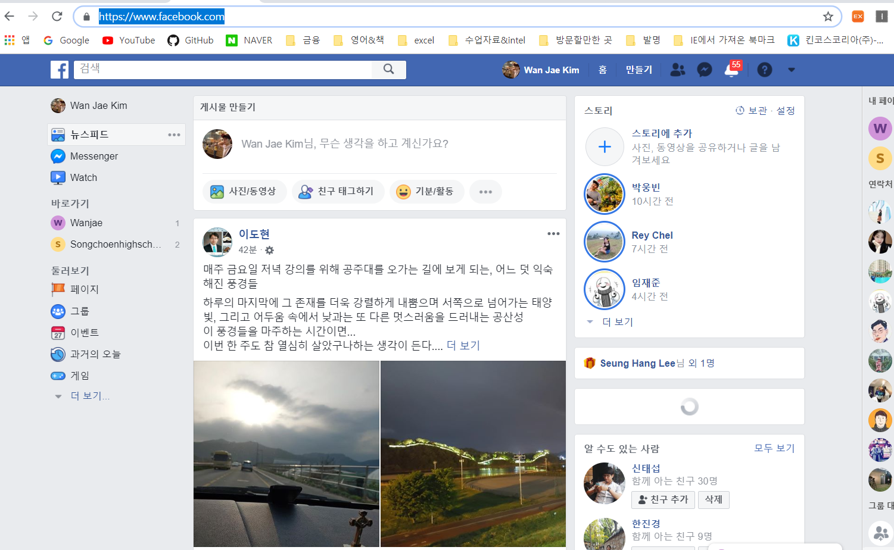

페이지 방문자로 보기 클릭

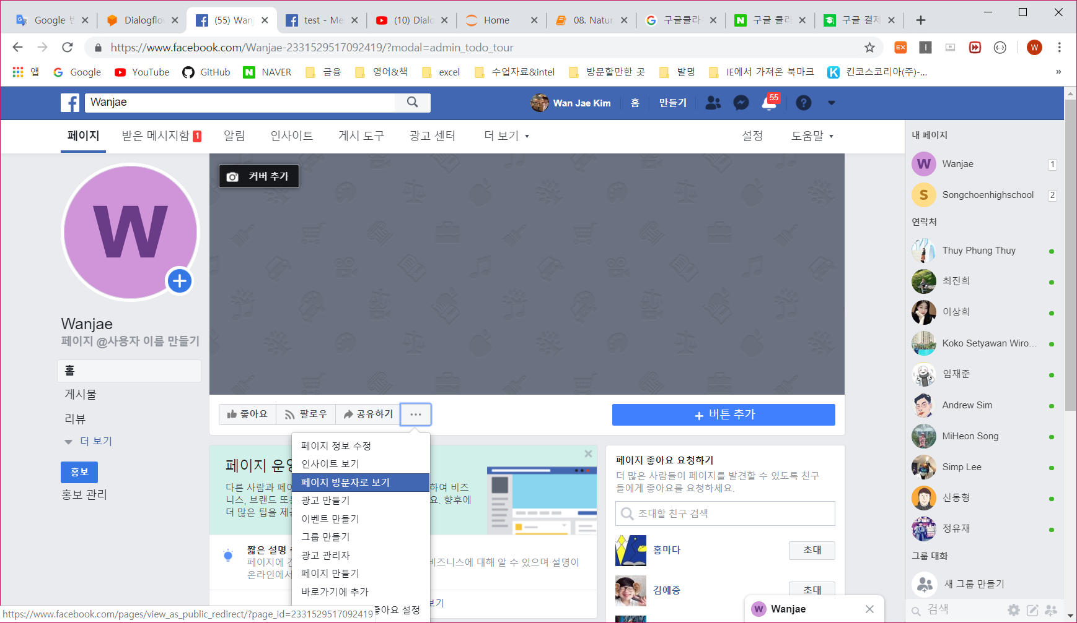

메시지 보내기 클릭해서 쳇봇과 대화해 보세요 …

